מערך שיעור 6: רובוטיקה
 | נושאי השיעור | הוספת מנורה לרובוט  תחרות ריקודים!
 | פיתוח | חברת איטק בע"מ
 | קהל יעד | תלמידים בי"ס יסודי
 | משך היחידה | 2 ש"ש
 | סביבת למידה | כיתת מחשבים, מקרן ומסך, חיבור לאינטרנט.
 | מטרות אופרטביות | - הלומדים יכירו פקודת הדלקת נורה ברובוט  - הלומדים יוכלו לבנות תסריטי Scratch 3 שמסוגלים להדליק נורות, לכבות ולהבהב.  - הלומדים יוכלו לתכנת את הרובוט לשלב נסיעה, צלילים והדלקת נורות  - הלומדים יתרגלו תכנות המשלב את כל אמצעי הפלט – מנוע, נורה, צלילים
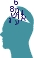 | ידע מוקדם לשיעור | היכרות עם הרובוט וסביבת ה-Scratch 3
 | חומרי הוראה  (כתובים ומתוקשבים) | מצגת מלווה שיעור
 | ציוד לרובוטיקה | - דגם הרובוט שהכינה כל קבוצה (כולל בטריה טעונה במלואה)  - מנורה לכל קבוצה  - חוט לכל קבוצה (או מרכיבים להכנת החוט בכיתה)  - כבל USB מן הערכה (או חיבור לרשת אלחוטית)  אם כי רצוי חיבור לרשת אלחוטית / BlueTooth Wi-Fi (win 7 / win 10)

מהלך השיעור
מהלך ההוראה | זמן משוער | תיאור הפעילות
שקף 1,2  פתיחה והצגת נושא השיעור ותכולתו | 2 דק'
שקף 3  חזרה ותזכורת | 3 דק'
שקף 4  הוספת מנורה לרובוט | 20 דק' | מנורה היא רכיב הפלט השלישי והאחרון של הרובוט. (המנועים וצלילי הבקר הם הרכיבים הקודמים איתם עבדנו).  לאחר ההסבר על רכיבי המנורה המורה יחלק מנורה וחוט לכל קבוצה. אם אין חוט מוכן על הקבוצה להכין חוט בעבור המנורה.  הרכבת המנורה על הבקר תיעשה על ידי החלקת הבלט של בית המנורה לתוך אחת מהמסילות של חלקי הרובוט, למשל על גבי הפגוש הקדמי (פס הלבנים השחורות מקדימה).  חיווט המנורה יכול להתבצע בשני דרכים:  - חיבורה לכניסת פלט כמו שחיברנו את המנוע – שני המחברים נכנסים לכניסה זוגית M1-M4 בבקר.  להלן דוגמאות לחיווט:  מנורת לד ל-M3 כמו המנוע. שימו לב שבהפעלה עם פקודת מנוע יש חשיבות לכיוון מאחר וכל כיוון יזרים חשמל לצד אחר ב-M3, והמנורה מצפה לקבל את החשמל לכניסה החיובית שלה (+). כך שאם הפקודה לא עובדת יש לוודא שהפעלנו את כניסת הפלט הנכונה מזוג הכניסות אליו חיברנו את המנורה (הכניסה המחוברת ל + במנורה תקבל חשמל בעוצמה גדולה מ-0 והכניסה השניה לא תקבל חשמל כלל ותהיה כניסת ההארקה שלנו).  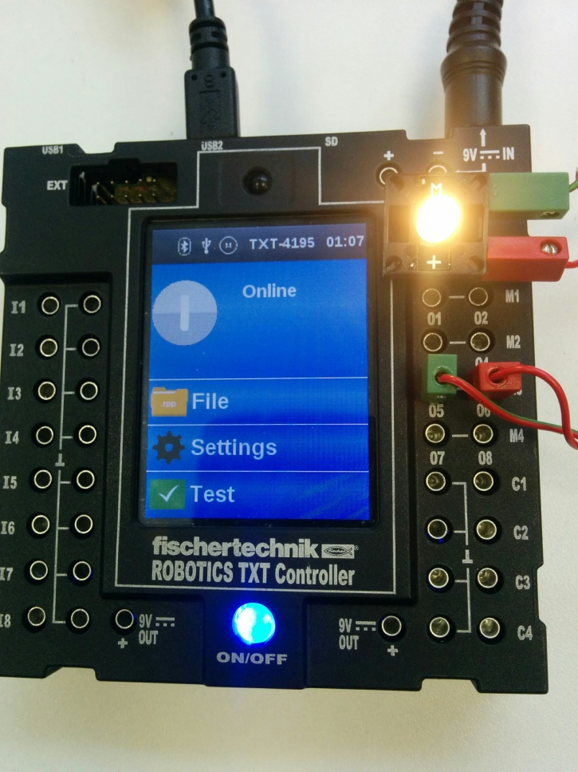  מנורת ליבון (יש להרכיבה מבית הנורה והנורה שבערכה) המחוברת באותה קונפיגורציה:  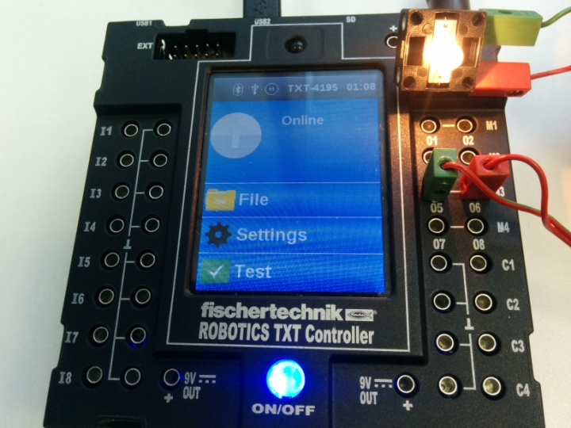  - דרך חיווט למתקדמים, ממחיש את נושא החשמל וההארקה כמפורט להלן (לשיקול דעתו של המורה – האם להכנס לנושא החשמל עם הילדים או לא). ניתן להשתמש בכניסת פלט בודדת בחיבור המנורה לכניסת פלט יחידה O1-O8 ולכניסת הארקה. (יעיל אם נרצהמקום לחבר כמה נורות עבורן נדרשות כניסות פלט פנויות)  הארקה (מבוטא HA-A-RA-KA = ) - חיבור חשמלי בין רכיב מוליך חשמל לאדמה באמצעות רכיב בעל התנגדות נמוכה. מכיוון שזרם חשמלי תמיד יעדיף לזרום דרך הגוף בעל ההתנגדות הנמוכה ביותר, הארקה מעניקה הגנה לרכיב המוליך מכיוון שהזרם יעבור לאדמה דרך הרכיב בעל ההתנגדות הנמוכה ולא דרך הרכיב המוליך שיישאר מוגן. כך למשל בבתים יש חיבורי הארקה מהגג אל האדמה, המעניקים הגנה מפני ברקים מכיוון שהזרם של הברק ינוע דרך חיבור ההארקה (שלו יש התנגדות נמוכה מאוד) אל האדמה, במקום לחשמל את הבית על יושביו.  בבקר שלנו כניסות הארקה מייצגות את הערך החשמלי של האדמה (0V), ומעניקות בטיחות חשמלית ומאפשרות פריקה של זרם יתר, מונעות עליית מתח מגע ומגינות על הרכיבים האלקטרוניים המחוברים אליהם.  שימו לב שארבעת הכניסות הכפולות של M1-M4 (שלשתיים מהן כבר חיברנו את מנועי הרובוט) מתחלקות לשמונה כניסות פלט יחידות O1-O8. החיווט כאן דורש חיבור המנורה בחוט לבקר כך שמחבר אחד יכנס לכניסת הפלט שתעביר את החשמל למנורה O1-O8, והשני לכניסת הארקה כדי לסגור מעגל חשמלי – כל אחת מהכניסות הקרובות לצג המגע הצבעוני בכניסות החיישנים היא כניסת הארקה (כל כניסה שמאלית ב C1-C4 או כל כניסה ימנית בצד השני של הבקר ב- I1-I8.)  להלן דוגמאות לחיווט:  מנורת לד (מגיעה מורכבת כבר בערכה) המחוברת ל-O6 (מתח חיובי במחבר האדום) ולצד השמאלי ב-C2 (הארקה). כאמור הכניסה החיובית (+) במנורת הלד תחובר לכניסת הפלט שתעביר חשמל לנורה, והכניסה השלילית (M) לחיבור ההארקה.  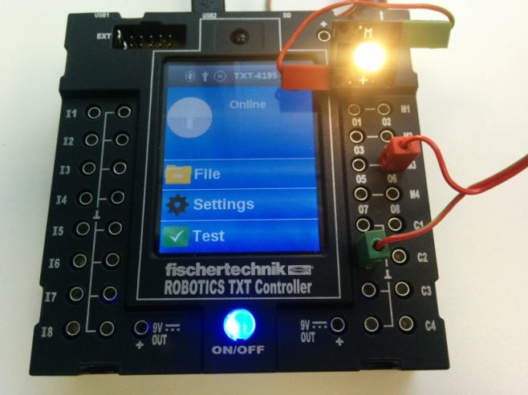  מנורת ליבון (יש להרכיבה מבית הנורה והנורה שבערכה) המחוברת באותה קונפיגורציה:  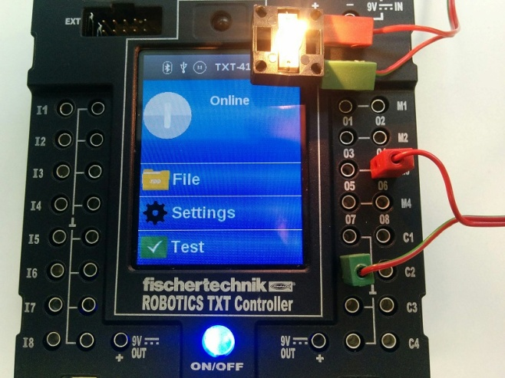
שקף 5  חיבור הרובוט למחשב | 5 דק' | ראו פירוט במערך שיעור 4 - שקף 5
שקף 6  פקודת הפעלת הנורה | 20 דק' | פקודת הפעלת נורה:  בפקודה 2 פרמטרים:  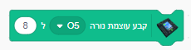  מיקום חיבור הנורה – לאיזו כניסת פלט בבקר חיברנו את הנורה שלנו כדי לספק לה חשמל מתוך שמונה כניסות פלט יחידות O1-O8 (כאמור M1 זו כניסה כפולה המורכבת מ O1 + O2, M2 היא O3 + O4 וכן הלאה)  עוצמת הארה – כמה חזקה תהיה עוצמת ההארה של הנורה. ערכים אפשריים בין 0 ל-8, כאשר 0 משמעו כיבוי המנורה, ו-8 היא העוצמה המקסימלית.  ** הערה: אם חיווטנו את המנורה לכניסת מנוע כפולה, גם פקודת הפעל מנוע תדליק את המנורה. כרגיל אם בהפעלה ראשונה הפקודה לא תעבוד ניתן להפוך את הכיוון בפקודה או להצליב בין המחברים בכניסות לבקר)  פתרון התרגיל שיגרום לנורה המחוברת ליציאת פלט חשמל (פלוס) O5, ויציאת מינוס כלשהיא, להבהב פעמיים:  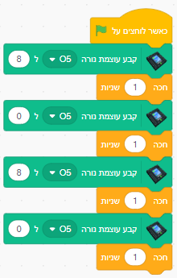
שקף 7  תחרות ריקודים | 35 דק' | תחרות ריקודים בכיתה. מסבירים את חוקי הניקוד, ומסייעים למי שזקוק לסיוע.  אם רוצים להפחית ממיקוד התחרותיות ניתן לוותר על הניקוד, לקרוא לפרוייקט אתגר הריקודים, ולתת משוב חיובי על כל הצלחה בכל שלב.
שקף 8  סדר וניקיון | 5ד' | - סדר וניקיון

